RISKA PRIDAMAULIA
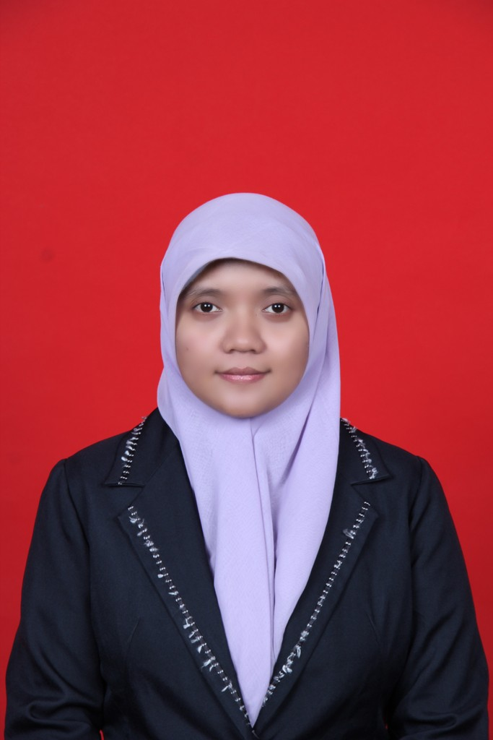
Lulusan Fakultas Ilmu Tarbiyah dan Keguruan, Jurusan Pendidikan IPA, Program Studi Pendidikan Kimia. Indeks Prestasi Kumulatif 3,11.
DATA PRIBADI

Tempat, Tanggal Lahir | Kewarganegaraan | Status | Tinggi Badan (cm) | Berat Badan (kg)
Jakarta, 14-11-1990 | Indonesia | Lajang | 158 | 55
KONTAK

PENDIDIKAN | 081394642325  No.Handphone |  | ryska.pridamaulia@gmail.com  ryskapm@ymail.com  Alamat e-mail  PENGALAMAN KERJA |  | Perumahan Kranggan Permai Jalan Cempaka 5 No.29, Jatisampurna-Bekasi, Jawa Barat

2011-2012 | Tutor Bimbingan Belajar Mata Pelajaran Kimia dan Matermatika
2012 | Asisten Laboratorium Kimia Air Balai Besar Industri Agro-Praktek Kerja Lapangan
2013  2015-2016 | Guru Mata Pelajaran Kimia MAN 11 Jakarta-PPKT  Guru Mata Pelajaran Kimia di SMK Walisongo  Guru Mata Pelajaran Kimia dan Matematika di SMK IBM

2009-2014 | Universitas Islam Negeri Syarif Hidayatullah Jakarta  Sarjana Pendidikan Kimia
2006-2009 | SMAN 79 Jakarta  Program IPA

KETRAMPILAN
Mampu mengoperasikan komputer (MS Office : MS Word, Exel, Power Point, Publisher)
Desain Adobe Photoshop
Berbahasa Inggris pasif

